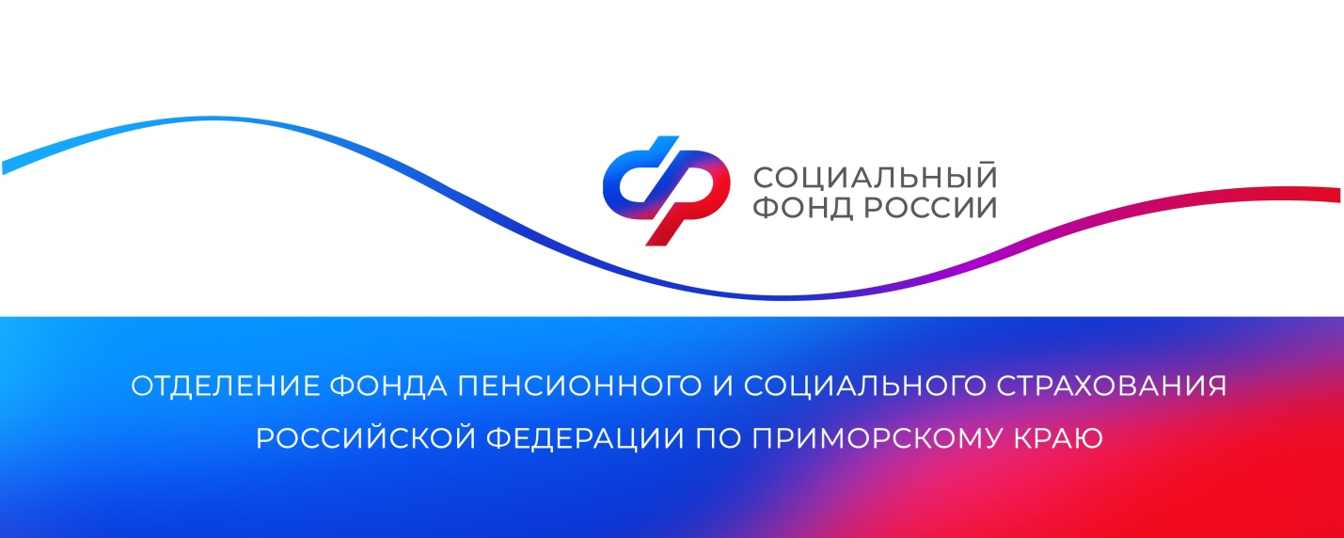

**В 2025 году Отделение СФР по Приморскому краю назначило единое пособие родителям более 300 новорожденных малышей**

*С 1 января 2025 года приморским семьям стало проще получать единое пособие на новорожденных. Если выплата уже установлена на старших детей, пособие назначается проактивно без комплексной оценки нуждаемости. С начала года Отделение СФР по Приморскому краю назначило выплаты на 303 малышей без заявления от родителей.*

Длительность выплаты определяется сроком, на который уже установлено пособие на других детей по последнему назначению. Пособие на новорожденного назначается в том же размере, в котором семья уже получает его на старших детей — 50, 75, 100% прожиточного минимума на ребенка в регионе (в Приморье в 2025 году — 20 469 рублей).

«Если пособие на разных детей в семье назначено на разные сроки, то в последний месяц периода выплаты для одного из них семья может подать заявление на переоформление сразу для всех, чтобы сроки были одинаковыми», — отметила руководитель Отделения СФР по Приморскому краю **Александра Вовченко.**

Напомним, единое пособие предоставляется семьям со среднедушевым доходом менее регионального прожиточного минимума (21 102 рубля), соответствующим имущественным критериям. С начала года также был введен порог минимального дохода каждого трудоспособного члена семьи — не менее 4 МРОТ, т.е. не менее 89 760 рублей за 12 месяцев.

В этом году из перечня учитываемых доходов исключены госвыплаты военнослужащим и членам их семей на возмещение ущерба, причинённого жизни и здоровью в связи с участием в боевых действиях. Также не учитывается размер компенсации на ремонт частных домов погибших военнослужащих.

Дополнительно к единому пособию приморские семьи с доходом ниже двух региональных прожиточных минимумов на человека могут получать ежемесячную выплату из материнского капитала. Она предоставляется на любого по счету ребенка в семье без имущественной оценки нуждаемости. Размер выплаты в 2025 году в Приморье составляет 20 469 рублей.

Получить подробную информацию можно в едином контакт-центре: 8 800 100 00 01 (звонок бесплатный, режим работы: пн-чт 8:30-17:30, пт 8:30-16:15) и в аккаунтах Отделения фонда по Приморскому краю в социальных сетях — [ВКонтакте](https://vk.com/sfr_primorsky) и [Одноклассники](https://ok.ru/sfr.primorsky).

*Пресс-служба ОСФР по Приморскому краю*